Правила внутреннего распорядка

Памятка для пациента, находящегося на стационарном лечении
Пациент обязан:
- Строго соблюдать режим работы отделения и больницы.
- Выполнять требования медицинского персонала, находиться в палате в часы обхода, сообщать всю информацию, оказывающую влияние на течение и исход заболевания.
- Встречаться с родственниками только в установленные внутренним распорядком время с 16-00 до 19-00 ч.
Строго запрещается:
- Курить, употреблять спиртные напитки и наркотические вещества.
Использовать электроприборы (кипятильники, электрические чайники, фены и др.).
- Хранить в палатах верхнюю одежду и обувь, скоропортящиеся продукты, крупногабаритные вещи (сумки, баулы, видеотехнику).
- Применять любые лекарственные препараты без согласования с врачом.
- Выходить за пределы больничной территории без разрешения лечащего (дежурного) врача.
При возникновении пожара:
Немедленно сообщить об этом персоналу больницы и в Единую дежурно-диспетчерскую службу по городскому тел. 01, 112. Четко назвав адрес больницы: ул. Комсомольская, д.180, место возникновения пожара (по возможности), что горит и чему пожар угрожает (в первую очередь имеется в виду, какая угроза создается людям). Сообщить свою фамилию, номер телефона. При поступлении команды на эвакуацию принять немедленные меры на эвакуацию из помещения, где возник пожар, а также из помещений, которым угрожает опасность распространения огня и продуктов горения. До начала тушения пожара необходимо воздержаться от открывания окон, дверей, а также разбивания стекол. Покидая здание, закрыть все окна, двери.
Перечень продуктов питания, разрешенных для передачи больным в стационаре:

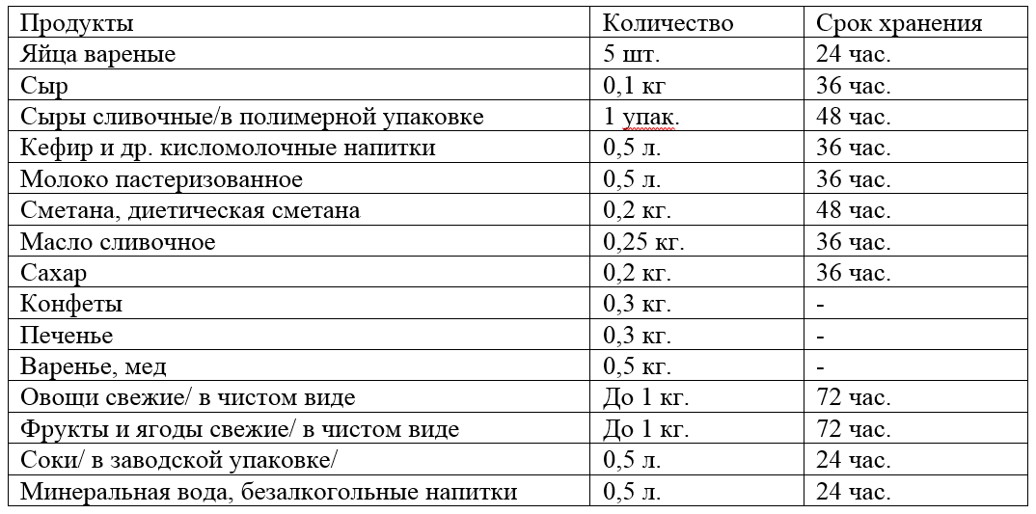

ЗАПРЕЩАЮТСЯ:
- Консервы мясные и рыбные:
- продукты мясные и рыбные:
- колбасные изделия:
- острые, пряные, копченые, соленые закуски и блюда:
- непастеризованные молочные продукты/ молоко, сметана, простокваша, творог, сыр, масло:
- грибы:
- яйца сырые:
- кондитерские изделия: торты и пирожные с различными наполнителями/ яичный белок, сливочное масло, маргарин, сгущенное молоко, варенье, повидло, помадка, мороженое, шоколадные конфеты:
- алкогольные напитки:
- бахчевые/ арбузы, дыни:
- семечки:
По разрешению лечащего врача в отделениях в отдельных случаях при индивидуализации питания больных указанный перечень может быть расширен.
Передачи принимаются в целофановых пакетах.
Продукты принимаются в пределах разрешенного ассортимента и количества.
Продукты должны храниться в холодильнике, с указанием даты и Ф.И.О. больного.
Медицинский персонал вправе утилизировать из передач продукты с истекшим сроком годности и со следами видимой порчи.
Администрация больницы не несет ответственность за сохранность денег, дорогостоящих и ценных вещей

